Seaside Garden Restaurant - Sokcho

15 Novembre 2019, ore 18:30

***The excellence of Italian cuisine in Sokcho***

Evento scientifico-gastronomico, organizzato in sostegno alla comunità di Sokcho a seguito dell’incendio dell’Aprile 2019.

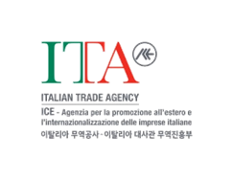



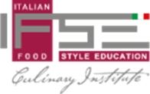

Salon de Joo

18 Novembre 2019, ore 15:00

***Cerimonia di consegna della certificazione “Ospitalità Italiana’***

Benvenuto:

* Vice Presidente della ITCCK Alberto Mondi
* Ambasciatore d’Italia Federico Failla
* Presidente del Comitato Food & Beverages Sebastiano Giangregorio

Cerimonia di consegna della certificazione “Ospitalità italiana” ai ristoranti italiani.

* paolodemaria Fine Trattoria
* Cornerstone
* Cucina at Restaurant 8 .
* Atrio
* Ristorante EO
* Ristorante
* HARMONIUM
* SKY LOUNGE
* kitchen 485
* Vera
* The Kitchen Salvatore Cuomo
* The Kitchen Salvatore & Bar
* Brera
* Allatorre
* Eataly
* Peck Seoul
* Ciuri Ciuri
* Il Chiasso
* Ristorante Pasto
* Terra 13
* Wood and Brick
* Al Choc Osteria
* MANGIA
* Salon de Joo
* Osteria Moon

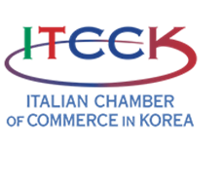

Seoul National University

18 Novembre 2019, ore 15:00 - 17:00

***Seminario sulla Dieta Mediterranea e benefici per la salute umana***

Lezione speciale dell’Attache’ S&T dell’Ambasciata d’Italia, Prof. Francesco Canganella, sulla Dieta Mediterranea e sui suoi benefici per la salute umana.

A seguire degustazione guidata sull’olio extra-vergine d’oliva in collaborazione con IFSE - Italian Food Style Education.



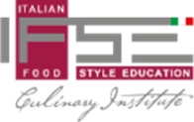

Korean Cuisine Culture Center (4F, 40 Cheonggyecheon-ro, Chung-gu, Seoul)

19 Novembre 2019, ore 15:00 - 18:00

***La cucina coreana incontra la cucina italiana - funghi, riso, formaggio***

Uno chef italiano, Palma D’Onofrio, e uno chef coreano, Lee Jong Kuk, si confrontano su questi tre ingredienti.

Con quali caratteristiche si presentano i prodotti nei due diversi paesi? Quali sono le principali tecniche di cottura? Quali sono i piatti principali? Durante l’incontro saranno esposti prodotti gastronomici dei due paesi.

Per prenotazioni scrivere a: segreteria.iicseoul@esteri.it

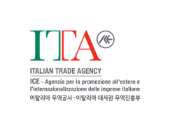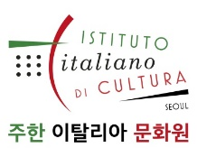

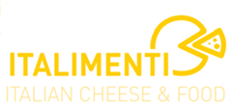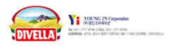

Vera Pizza (SPC building 3F)

19 Novembre 2019, ore 11:00 - 13:00

***Seminario sul turismo gastronomico***

* Introduzione al turismo gastronomico a cura dell’ENIT, Agenzia Nazionale Italiana del Turismo, rivolto ad operatori turistici e giornalisti del settore: itinerario turistico sull’aceto balsamico.
* Il ruolo dell’IFSE, Italian Food Style Education, e degustazione guidata di aceto balsamico.

A seguire proiezione di alcuni video sulla Toscana e Leonardo da Vinci in collaborazione con il Professor Canganella dell’Ufficio S&T dell’Ambasciata d’Italia in Corea.

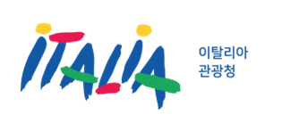

Sangsaengsanghoe (39, Yulgok-ro, Jongno-gu, Seoul)

21 Novembre 2019, ore 19:00

***L’arte della cucina in Italia tra Medioevo e Rinascimento***

Conferenza del Prof. Ra Young Soon, Università Chung-Ang ed esperimenti culinari di chef esperti.

Proiezioni di immagini relative a borghi medievali e rinascimentali Italiani, selezionate e commentate dalla Direttrice dell’Agenzia Nazionale italiana del Turismo, Kim Bo-Yeong.

Breve assaggio dei piatti preparati dagli chef.

Per prenotazioni scrivere a: [segreteria.iicseoul@esteri.it](mailto:segreteria.iicseoul@esteri.it)

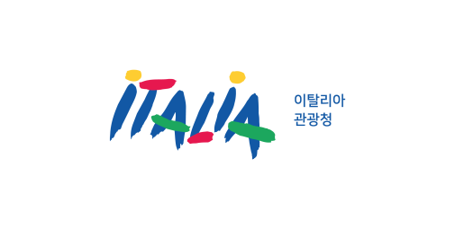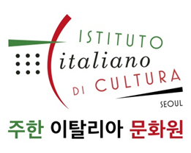

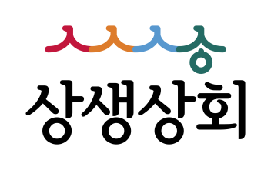

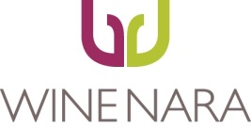

Scuola di Cucina IFSE di Seoul (12-1 Baekseokdong-gil, Jongro-gu)

21 Novembre 2019, ore 14:00 - 17:00

***Pasta Masterclass - 100% RICETTE ITALIANE***

Masterclass destinata a 20 giovani cuochi coreani di ristoranti Italiani.

Le lezioni, tenute dallo Chef Paolo De Maria, si svolgeranno presso la Scuola di Cucina IFSE a Seoul, e riguarderanno:

• Tecniche di produzione e lavorazione di pasta fresca fatta in casa

• Preparazione ed utilizzo di salse e condimenti italiani

Durante le dimostrazioni lo Chef preparerà dei piatti singoli che andranno a far parte del menù degustazione finale per i giovani Cuochi.

 

Conrad Seoul, Park Ballroom (5F), 10 Gukjegeumyung-ro, Yeongdeungpo-gu, Seoul

22 Novembre 2019, ore 18:30

***Gala dinner della Camera di Commercio Italiana in Corea***

Con la partecipazione dello chef stellato Michelin Alfredo Russo per celebrare la conclusione della Settimana della Cucina Italiana nel mondo.

